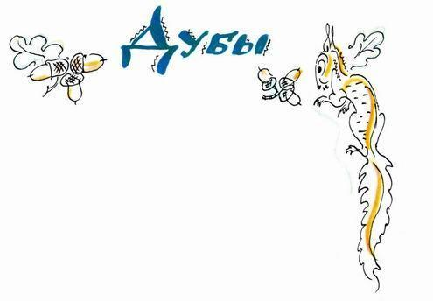
Наступила осень.Вспыхнули берёзы, осины. Только дубы, как зелёные острова, стояли посреди леса.Кончилась осень. Опали листья. Лес почернел, помрачнел. Только дубы светились в нём, как острова старого золота.Долго не приходила зима, а когда пришла, на деревьях не осталось и листочка. Поржавели, поредели листья дуба и всё-таки держались на ветках до самой весны.
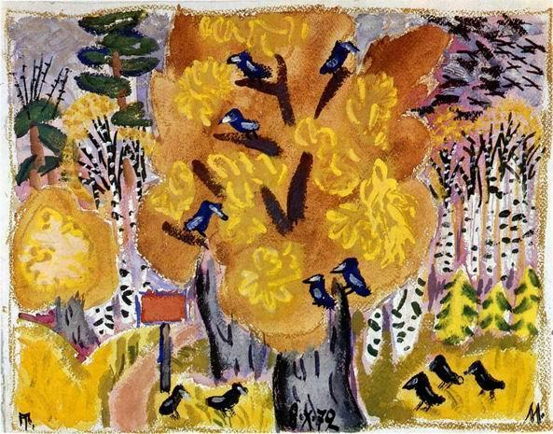
Весной лопнули на берёзах почки, зацвело волчье лыко, а на ветках дуба всё шуршали старые листья.Как острова прошлогодней осени, стояли дубы среди нового весеннего леса.

